تعليمات تمارين التحرّك والتنفس للمريض بعدوى فيروس كورونا في البيت

زيادة التحرّك

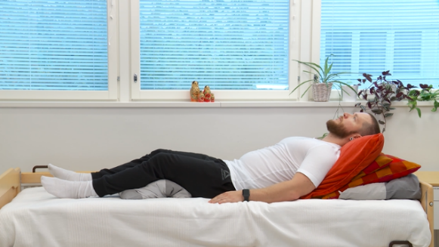
- تضعف عدوى الرئة قدرة الرئتين على امتصاص الأوكسجين وبالتالي تضعف من قدرتها على أداء وظائفها. وبدوره أيضًا يمكن للاستراحة بالاستلقاء في السرير أن تُضعف الحالة الصحية العامة وقوة العضلات. لذلك يُفضّل بك أن تتجنّب الكثرة من الاستلقاء والاستراحة على السرير مثلاً عبر وضعية شبه الجلوس بزاوية 30 – 60 درجة إذ غالبًا ما يكون التنفس أسهل في وضعية شبه الجلوس.

- حاول أن تنهض على رجليك بانتظام وأن تترك فواصل زمنية بين التواجد في نفس المكان. غالبًا ما يكون التحرك في البيت وممارسة الأعمال المنزلية الخفيفة شيئًا كافيًا للبدء للتعافي.

- زد مقدار الجهد تدريجيا مع تقدم التعافي. فعلى سبيل المثال، إذا كنت معتادًا على استخدام دراجة التمارين الرياضية في بيتك، فيمكنك في البداية استعمال أشواط قصيرة مع مقاومة خفيفة، ثم زيادة مدة الأشواط تدريجيًا، لكن لا تزد المقاومة إلا بعد ذلك.

- إذا انتهى عزلك، أي أصبح بإمكانك مغادرة البيت، فمن المفضل مثلاً ممارسة المشي والمشي مع العصا لأن ذلك يساعد على تحسين الحالة الصحية. ويمكنك زيادة مرات المشي، ثم مسافة المشي، وأخيرًا السرعة.

- يجب تجنب الجهد البدني القوي طوال مدة وجود الأعراض.

تمارين التنفس

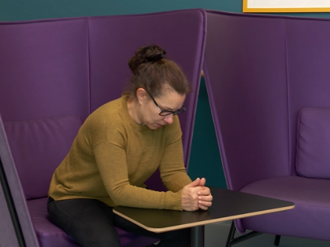
- بعد المرض قد يبقى التنفس ثقيلًا مع ظهور بلغم. تساعد وضعية السائق على تهدئة وتعميق التنفس وزيادة تهوية الرئة.

- هدّئ تنفسك، أي استنشق بهدوء عبر الأنف محاولاً إبقاء كتفيك مسترخيين. اترك الزفير يخرج من فحتة الشفتين بقوته العادية.

- عمّق تنفسك، ويمكنك تحسس الحركة التي يسببها الحجاب الحاجز عن طريق وضع يدك على الجزء العلوي من بطنك: ترتفع يدك أثناء الشهيق وتنخفض أثناء الزفير.

- تذكر نظافة السعال الجيدة، أي السعال على المنديل وبعيدًا عن الآخرين. تقوية التنفس ترفع البلغم بسهولة.

- عندما تتحرك كالسابق ولا يبدو التنفس صعبًا، فلن تعد تمارين التنفس ضرورية.

يُرجى دائما اتباع التعليمات الفردية التي تتلقاها. إذا شعرت أنك بحاجة إلى إرشادات إضافية للتعافي، فاتصل بخدمة الرعاية الصحية الأولية في بلديتك.

تجد فيديو تعليمات للتمارين من دار إعادة التأهيل كوكنتوتوس تالو (Kuntoutumistalo)
وضعية السائق (Ajurinasento)
KUNTOUTUMISTALO.FI > Kuntoutujalle > Hengitykseen liittyvät ongelmat > Opas hengityksen harjoitteluun > Asennot hengityksen helpottamiseksi >Ajurin asento
وضعية شبه الجلوس (Puoli-istuva-asento)
KUNTOUTUMISTALO.FI > Kuntoutujalle > Hengitykseen liittyvät ongelmat > Opas hengityksen harjoitteluun > Asennot hengityksen helpottamiseksi > Puoli-istuva asento
تنفس فتحة الشفاه (Huulirakohengitys)
KUNTOUTUMISTALO.FI > Kuntoutujalle > Hengitykseen liittyvät ongelmat > Opas hengityksen harjoitteluun > Tekniikat hengityksen harjoittamiseksi > Huulirakohengitys
تنفس الحجاب الحاجز (Palleahengitys)
KUNTOUTUMISTALO.FI > Kuntoutujalle > Hengitykseen liittyvät ongelmat > Opas hengityksen harjoitteluun > Tekniikat hengityksen harjoittamiseksi > Syvä palleahengitys

Potilasohje | HUS Sisätaudit ja kuntoutus, Fysioterapia | Hyväksytty: 24.4. 2020 | Hyväksyjä Jari Arokoski

